**实验2：直线段的生成算法**

资料： Visual c++ 源程序(visual studio 2015或更高版本)

目的： 实现直线段生成的两种方法： 1) 数值微分法 和 2) 中点Bresenham算法

实现目标：下列网格上，每一个网格表示一个像素。用户用鼠标点击两个像素点，当一个像素被点击，将该像素显示出来。当两个像素都确定后，利用直线段的绘制算法绘制两个像素之间的一条直线段。

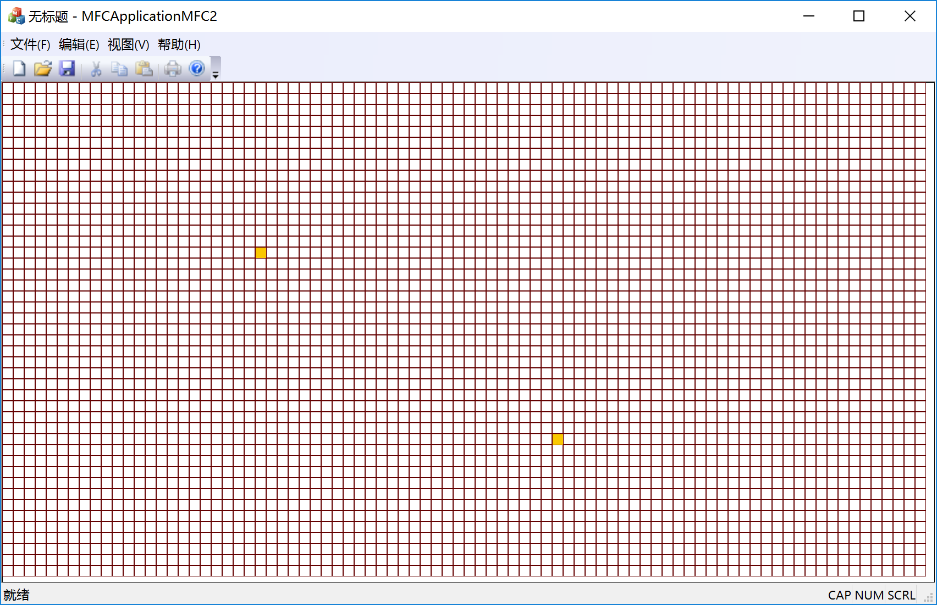

完成绘直线函数

// startp, 和endp 是线段的两个端点

// fillOnePixel() 函数用来绘制一个像素

void CMFCApplicationMFC2View::drawLine(CPoint startp, CPoint endp)

{

}